保 護 者 対 象

※オープンスクールに併せて実施いたします。

**益田翔陽高校 説明・相談会**

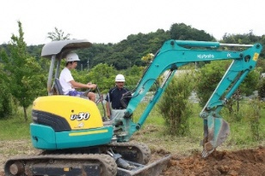

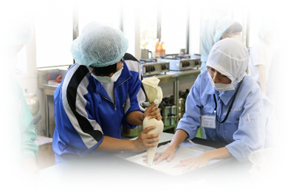

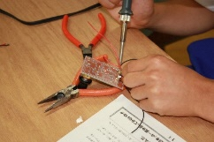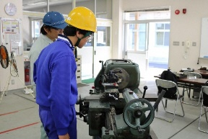

**工業・農業・総合**

TECHNICAL ・AGRICULTURAL・GENERAL



※参加を希望される場合は、オープンスクールを申し込む際にご一緒に入力してください※

益田翔陽高等学校 工業実習棟 3 階 工業実習室（予定）

７/31(月)　9：30～10：30

〇各学科の概要や特徴の説明（各学科10分ずつ）

〇各科の個別相談及び進路相談等

**令和５年**

8：45～　生徒・保護者 受付

9：00～　オリエンテーション

9：30～　説明会 開会行事

9：40～　全体説明

9：50～　電子機械科説明

10：00～　電気科説明

10：10～　生物環境工学科説明

10：20～　総合学科説明

10：30～　学科別相談

　　　　　　　・施設見学

**※中学校の先生方の参加も大歓迎です**

**主催：島根県立益田翔陽高等学校**

お問い合わせ：島根県立益田翔陽高等学校　　教諭　多久和 三孝　（☎：0856－22－0642）

多様な体験から進路保障をする複合型専門高校